**Pía Gloria Arauz Osegueda**

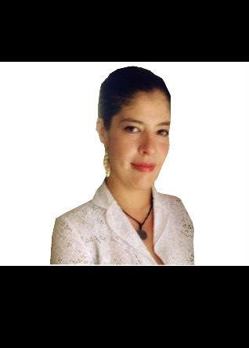

Edad: 31 años

Dirección: Contiguo Alcaldía, San Rafael del Norte



Teléfono: 27842321

Celular: 86598031 **LICENCIADA EN RELACIONES INTERNACIONALES**

E-mail [piarexy@gmail.com](mailto:piarexy@gmail.com)

Cédula de Identidad 441-240484-0008A

**HABILIDADES**

-Negociación

-Fluidez verbal

-Excelentes relaciones con proveedores

-Proactiva y asertiva

-Trabajo bajo presión, responsable y organizada.

**Español:** Natal

**Inglés:** Básico

**-Programas manejados:**

Excel, PowerPoint, Word.

**-Nociones en:** Comercio

Internacional.

.

**ESTUDIOS**

**2003-2008** Licenciada en Relaciones Internacionales

*Universidad Católica "Redemptoris Mater" UNICA*

**2001** Bachiller en Ciencias y letras

Colegio Sagrado Corazón de Jesús, Jinotega.